熱田区障害者基幹相談支援センター

**かよういちサロン**

開催日時：第２・第４火曜日　**１０:３０から１２:００**

開催会場：名身連本部会館２階（熱田区横田二丁目４番１６号）

参加費：50円/回　※材料費など別途掛かる時があります



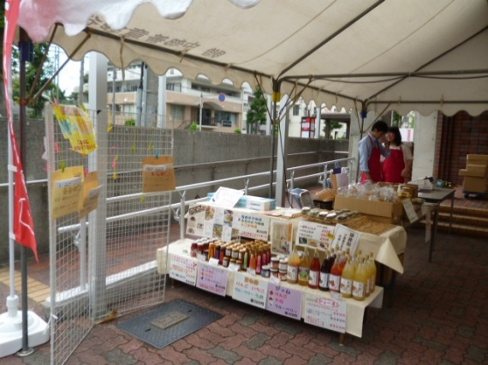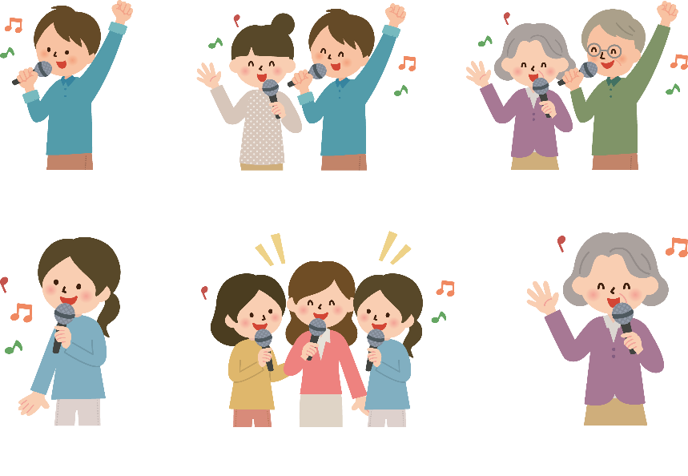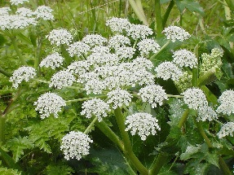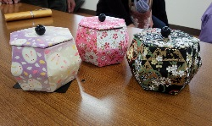

【問い合わせ先】

**熱田区障害者基幹相談支援センター**

℡０５２－６７８－５５０５

名身連第一

前で開催中

**火曜市のお知らせ**

第２・４火曜日　11：00～13：00

季節の果物・お菓子・バッグや食器など色々取り揃えて販売中!!

何があるか？ぜひ見に来てください!!!

**どなたでも参加していただけます。**

**お茶を飲みながら、作る・学ぶ、楽しむをテーマに気軽に地域交流行っています。**

**地域交流。**

スケジュール・プログラム予定

**２月１３日**

**茶話会、ドライフラワーアレンジ**

**２月２７日**

**名古屋学院の学生さんの企画による創作**

**･･･何を作るかはお楽しみ！**

**※名古屋学院大学のボランティアサークル［ＫＯＤＯＮＡ］の**

**ひとたちがやってきます。**

**3月13日**

**茶話会、カラオケ**